OSGeo Jahresbericht 2011
Arnulf Christl
Der folgende Bericht von der Open Source Geospatial Foundation [0] fasst einige wichtige Entwicklungen des letzten Jahres zusammen (Download unter: [1]).

Einführung
Die OSGeo ist eine non-for-profit Organisation (engl. Foundation) die zum Ziel hat, die Entwicklung und Verbreitung von Open Source Software im Geo-Bereich zu fördern. Die Organisation wurde 2006 in Delaware, USA von 26 Aktiven aus der "Szene" gegründet, die als Satzungsmitglieder (engl: Charter Members) die rechtliche Basis der Organisation bilden. Diese ersten Satzungsmitglieder wählten aus ihrer Mitte 9 Direktoren, die den Vorstand (Board of Directors) bilden. Bereits von Anfang an ist die Ausrichtung der OSGeo global, die ersten Direktoren kamen aus 5 Nationen. Die Basis der Organisation bilden mehrere tausend Mitglieder aus aller Welt, die Open Source Geo- und GIS-Software sowohl entwickeln als auch nutzen. Inzwischen gibt es über 40 Organisationen, die OSGeo lokal vertreten, in Deutschland übernimmt der FOSSGIS e.V. die Funktion des deutschsprachigen OSGeo Local Chapters.

Wahl neuer Satzungsmitglieder
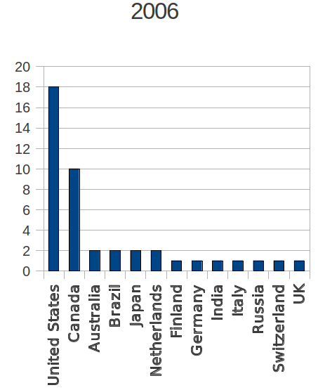Abb. 1: Satzungsmitglieder 2006
Um neue Impulse berücksichtigen zu können und am Puls der aktuellen Technologie zu bleiben, werden jedes Jahr zusätzlich neue Satzungsmitglieder gewählt. Wahlrecht haben alle bestehenden Charter Members. Jeder, auch nicht-Mitglieder, kann Kandidaten nominieren. Nach deren Zustimmung wird jeweils deren Lebenslaufeiner Seite des OSGeo-Wikis veröffentlicht , so dass sich die bestehenden Satzungsmitglieder über sie informieren können. In den jährlichen Wahlen werden bis zu 20% neue Satzungsmitglieder gewählt [2].
Die Diagramme zeigen, wie sich die globale Verteilung der Mitglieder verändert hat. Im Gründungsjahr 2006 waren 28 der 43 also fast zwei Drittel der Gründungsmitglieder Nordamerikaner (Kanada und USA), insgesamt waren 13 Länder vertreten. Im Jahr 2011 sind bereits doppelt so viele Länder vertreten (26) und der Anteil Nordamerikanern beträgt jetzt weniger als die Hälfte aller Satzungsmitglieder (54 von 125).
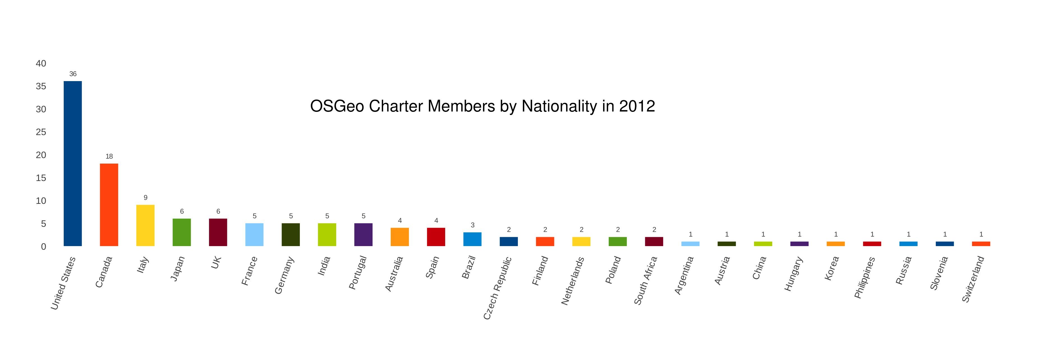Abb. 2: Satzungsmitglieder 2011

Der Vorstand
Die Satzungsmitglieder der OSGeo wählen den ehrenamtlichen Vorstand [3], der aus neun Personen mit jeweils zweijähriger Amtszeit besteht. Um eine Kontinuität in der Führung der OSGeo zu gewährleisten, werden bei den jährlich stattfindenden Wahlen nur die Hälfte der Vorstandsmitglieder neu gewählt.. Der Vorstand wiederum ernennt jedes Jahr den Präsidenten, der vor allem die Vorstandssitzungen leitet und die Organisation nach außen repräsentiert. Der Vorstand erstellt außerdem den Haushalt, trifft Entscheidungen, die nicht durch die Mitglieder der Organisation getroffen werden können und beauftragt Dienstleister mit Arbeiten außerhalb des Kernbereichs der OSGeo wie Design der Webseite, organisatorische Ausrichtung der Konferenzen etc. Der Vorstand verantwortet den Austragungsort der OSGeo-Konferenz FOSS4G und regelt im Allgemeinen das Alltagsgeschäft der OSGeo. Die Arbeit erfolgt meist in kleineren Gruppen, oft direkt mit aktiven Mitgliedern der OSGeo.
Die monatlich stattfindenden Besprechungen erfolgen meist über elektronische Medien und werden öffentlich protokolliert und archiviert. Ein- bis zweimal im Jahr trifft sich der Vorstand zusätzlich persönlich, um komplexere Themen zu besprechen und richtungsweisende Entscheidung zu treffen, die den persönlichen Austausch erfordern. Auch bei diesen Treffen werden oft OSGeo Mitglieder eingeladen um spezielle Fragen ausgiebig besprechen zu können. Sowohl die Agenda als auch das Protokoll dieser Sitzungen sind öffentlich einsehbar. Meist findet eines der Treffen parallel zur FOSS4G, der jährlichen Konferenz der OSGeo statt.

Neue Vorstandsmitglieder
Die letzten Vorstandswahlen erfolgten im August 2011 [4]. Zu den neu gewählten Direktoren zählen Peter Batty, Vorsitzender des letztjährigen FOSS4G Konferenz-Komitees in Denver, USA. Er bringt seine Erfahrungen als ehemaliger CTO (Chief Technology Officer) von Intergraph und Smallworld ein, er arbeitet derzeit bei Ubisense, einer Firma, die ihr Geschäftsmodell nach und nach auf Open Source Technologie umstellt. Jo Cook aus Groß-Britannien, derzeit die einzige Frau im Vorstand, ist Anwendungs- und Projektentwicklerin in der Firma Astun Technology. Sie ist auch Vorsitzende des UK Local Chapters und
maßgeblich am Aufbau der dortigen lokalen Community beteiligt. Mark Lucas, Gründungsmitglied und bereits von 2006 bis 2008 im Direktorium wurde nach drei Jahren Pause wiedergewählt. Er ist Chief Scientist bei Radiant Blue Technologies Inc. und langjähriges Projektmitglied bei dem OSGeo Projekt OSSIM. Michael Gerlek, früher bei Lizardtech ist seit zwei Jahren selbständig mit seiner Firma Flaxen Geo Consulting und Schriftführer der OSGeo. Der Vorstand wird aus den ein weiteres Jahr im Amt verbleibenden Direktoren Arnulf Christl (Präsident), Daniel Morissette (Schatzmeister), Tim Schaub und Frank Warmerdam komplettiert.

Streichung der Stelle des Executive Director
Der Vorstand hat während des Treffens im September 2011 in Denver, USA nach eingehender Beratung beschlossen, die Stelle des Executive Directors (ED) zu streichen. Diese Entscheidung kam für Teile der Community überraschend und sorgte für einiges Aufsehen. Die Gründe für diese Entscheidung liegen jedoch auf der Hand, wenn die Fakten sorgsam abgewogen werden und lassen sich wie folgt zusammenfassen:
- Der ED hatte während der Gründungsphase der OSGeo eine wichtige Rolle, die aktuell in der Form nicht mehr benötigt wird.
- Die finanziellen Mittel der OSGeo gingen zu einem großen Anteil in die Bezahlung dieser Stelle, wodurch andere Bereiche zu kurz gekommen sind. Eine Umverteilung des Haushalts soll dies ändern.
- Die Einnahmen der OSGeo durch Sponsoring sind hinter den Erwartungen zurückgeblieben.
- Die Rolle des ED hat keine zusätzlichen Sponsorengelder akquiriert, im Gegenteil, das Spendenaufkommen ist kontinuierlich geschwunden.
- Es wurde zunehmend schwieriger zu vertreten, warum ein einzelner Mitarbeiter der OSGeo den Großteil des Budgets der OSGeo verbraucht, während hunderte von Freiwilligen seit Jahren ebenfalls Arbeiten erbringen die sie nicht vergütet bekommen.
- Die gezielte Beauftragung von professionellen Dienstleistern spezieller Branchen (Medien, Design, Kommunikation, etc.) verspricht effektiver zu sein, als der Versuch alle Aufgaben mit einer einzigen Person zu erfüllen.

Zusätzlich wird die FOSS4G 2012 in China stattfinden und voraussichtlich weniger Einnahmen generieren, was ebenfalls einen verantwortlichem Umgang mit dem bestehenden Budget voraussetzt. Das neue Budget der OSGeo reflektiert die getroffenen Entscheidungen und plant Mehrausgaben in den Bereichen Marketing und Kommunikation und Hardware für die Ausweitung der Projekt-Infrastruktur. Des weiteren wird ein spezielles Budget für sogenannte Botschafter-Aufgaben bereitgestellt, das sind Reisekosten für Mitglieder, die die OSGeo offiziell auf Veranstaltungen, Konferenzen und strategischen Treffen vertreten. Damit wird auch dem globalen Anspruch der OSGeo Rechnung getragen, der mit einem einzigen Mitarbeiter im Nordwesten Kanadas nicht erfüllt wurde.

FOSS4G
Die Free and Open Source Software for Geospatial (FOSS4G [5]) ist die jährliche Konferenz der OSGeo. Ihre Vorläufer gehen zurück bis ins Jahr 2002 zur GRASS User Conference in
Trento, Italien, der ersten UMN MapServer Konferenz in Minnesota, USA in 2003 und ins Jahr 2004 zur ersten FOSS4G unter diesem Namen in Bangkok, Thailand. Die FOSS4G zeichnete sich bisher vor allem dadurch aus, dass sie nur einmal im Jahr und an wechselnden Standorten auf der ganzen Welt stattfand. Die erste offizielle Konferenz der OSGeo fand 2006 in Lausanne in der Schweiz statt, die nächste 2007 in Victoria, Kanada, 2008 in Cape Town, Südafrika, 2009 in Sydney, Australien, 2010 in Barcelona, Spanien, 2011 in Denver und 2012 wird sie in Beijing in China stattfinden. Neben der FOSS4G entstanden lokale Konferenzen mit sehr ähnlicher Zielrichtung, oft unter eigenem Namen und meist in der eigenen, lokalen Sprache. Dazu zählen im deutschsprachigen Raum die FOSSGIS, gfoss.it in Italien, Reencontro de Usuarios de MapServer in Brasilien, SIGTE in Spanien oder FOSS4G in Japan und Portugal. Um eine globale Abdeckung zu erreichen, wurde der Austragungsort der offiziellen OSGeo Konferenz FOSS4G jedes Jahr international ausgeschrieben. Dabei sollte eine FOSS4G in Europa, die nächste in Nordamerika und eine weitere in einem bisher noch nicht besuchten Land/Kontinent stattfinden. Der Turnus der internationalen Konferenz, die nur alle drei Jahre in einem Kontinent stattfindet, reicht allerdings bei weitem nicht aus, um den Bedarf an Informationsaustausch und Netzwerken zu decken. Deshalb wurde beschlossen, dass das Konzept FOSS4G ausgeweitet werden und jedes Jahr in mehrfacher Auflage auf der ganzen Welt stattfinden soll. Die weiterhin international ausgeschriebene Hauptkonferenz wird auch in Zukunft das "Meeting of the Tribes" (das Treffen der (Software-(Indianer)-Stämme) sein. Dort treffen sich die Entwickler und es werden die neuesten Technologien vorgestellt, Informationen ausgetauscht, man trifft sich. Auf der internationalen FOSS4G erfolgt auch die Jahreshauptversammlung der Mitglieder, die Vorstands-Konferenz und die Verleihung des Sol Katz Awards. Es wird sich zeigen müssen, ob die Indianer dem Ruf folgen werden und wieder um die halbe Welt reisen, um ihre Stammesgenossen zu treffen, oder ob sie es provinzieller bevorzugen werden und nur noch die lokale Ausgabe der FOSS4G besuchen.

2011 in Denver
Die FOSS4G in Denver, USA hat wieder alle Rekorde der vorherigen Konferenzen gebrochen, sowohl was Vortrags- und Workshop-Einreichungen, gehaltene Vorträge als auch Anzahl der Teilnehmer betrifft. Zusätzlich zeichnete sich diese Konferenz durch eine Vor-Konferenz für Open Source Neulinge aus, in der die Prinzipien von Open Source und Freie Software Lizenzen beleuchtet wurden, sowie die Projektarbeit in für Laien verständlicher Sprache erläutert wurden.

2012 in Beijing
Die kommende OSGeo Haupt-Konferenz findet in Beijing, China statt und ist eine echte Herausforderung für das OSGeo Konferenz-Komitee, das bisher in fast allen Fällen mit einem durchweg englischsprachigen Local Organizing Committee (LOC) zusammenarbeiten konnte. Dieses Jahr spricht das LOC weitestgehend nur chinesisch, was die Kommunikation ungemein erschwert. Beijing stellt als Austragungsort einige zusätzlich Hürden für Besucher aus dem Ausland auf, angefangen vom Visum bis zur Fortbewegung im Land. Trotzdem bietet Beijing als Austragungsort der FOSS4G 2012 eine Vielzahl von interessanten Facetten, die es sich zu sehen lohnt. Wir erwarten eine weitere FOSS4G der Superlative, wie diese ausfallen, da lassen wir uns überraschen.

Regionale FOSS4G
Die ersten regionalen FOSS4G die offiziell durch die OSGEo unterstützt werden, finden in Nordamerika (FOSS4G NA [6]) und Zentral- und Osteuropa (FOSS4G CEE [7]) statt. Die nordamerikanische Ausgabe ist schon recht zeitnah im April 2012, die FOSS4G CEE im Mai. Alle drei Konferenzen setzen vor allem für die lokale Industrie und Dienstleistungsbranche regionale Marktschwerpunkte.

OGC und OSM meetings
Denver war in 2012 das Geo-Mekka schlechthin. Kurz vor der FOSS4G traf sich die OpenStreetMap Community zur dritten großen "State of the Map" [8], der Konferenz der Mapper. Nach der FOSS4G traf sich die OGC Community eine Stunde nördlich von Denver zu ihrem 78. Technical Committee [9] meeting in Boulder, dem vier Mal im Jahr stattfindenden, einwöchigen Arbeitstreffen der Geo-Standardisierer. Auch wenn es nur wenige geschafft haben alle drei Treffen nacheinander zu besuchen, gab es doch Überlappungen, sowohl von OSM nach OSGeo, als auch von OSGeo nach OGC. Auch hier hat sich die OSGeo bereits als ganz zentrales Instrument der Verständigung zwischen diesen sehr unterschiedlichen Communities etabliert.

Vielfalt von Veranstaltungen
Zusätzlich zur FOSS4G ist die OSGeo auch auf anderen Veranstaltungen präsent. Im Jahr 2011 gab allein der derzeitige Präsident der Organisation Vorträge [10] auf über 30 Veranstaltungen von Hyderabad bis Freiburg. OSGeo stellte auf mehreren Fachmessen aus, im deutschsprachigen Raum unter anderem auf der Intergeo [11] und der AGIT [12]. Im Jahr 2012 ist ein Stand auf dem GEOSummit in der Schweiz [13] geplant

United Nations
Ein Highlight der Arbeit der OSGeo im Jahr 2011 war die Einladung auf den ersten High Level Global Geospatial Information Management (GGIM [14]) Kongress der Vereinaten Nationen in Südkorea. Hier wurde OSGeo zusammen mit den Global Players der Geo- und GIS Software eingeladen, um die Mitgliedsstaaten der UN über aktuelle Trends in der Software-Branche zu informieren. Unter den etwa 20 geladenen Vertretern der Industrie waren neben OSGeo, Google, Oracle, Esri, Smallworld, ERDAS, Bentley, Samsung SDS und weiteren anzutreffen.

Local Chapters
Neues lässt sich auch von den Local Chapters berichten, die in 2011 wieder besonders aktiv waren. Es fanden dutzende lokale Veranstaltungen in über 30 Ländern statt, angefangen von kleinen Stammtischen, über Code Sprints, Anwendertreffen bis zu vollständigen Konferenzen wie oben schon beschrieben wurde. Weitere 8 Communities sind im Laufe des Jahres zu offiziellen OSGeo Local Chapters aufgestiegen und repräsentieren das zunehmend multinationale Unternehmen OSGeo in aller Welt. Und dieser Tagungsband ist ein eindrucksvoller Nachweis der Aktivitäten des FOSSGIS e.V., des deutschsprachigen Local Chapter der OSGeo.

Kontakt zum Autor:
Arnulf Christl
metaspatial
Heerstr. 162
0172 2958 004
arnulf.christl@metaspatial.net

Literatur
[0] http://www.osgeo.org/
[1] http://arnulf.us/publications/bericht_von_der_osgeo_2011_arnulf-christl.odt
[2] http://www.osgeo.org/charter_members
[3] http://www.osgeo.org/content/foundation/board_and_officers.html
[4] http://wiki.osgeo.org/wiki/Election_2011
[5] http://wiki.osgeo.org/wiki/FOSS4G
[6] http://wiki.osgeo.org/wiki/FOSS4G_NA_2012
[7] http://foss4g-cee.org/
[8] http://wiki.openstreetmap.org/wiki/State_Of_The_Map_2011
[9] http://www.opengeospatial.org/event/1109tc
[10] http://arnulf.us/Events
[11] http://www.intergeo.de/
[12] http://www.intergeo.de/
[13] http://www.geosummit.ch/
[14] http://ggim.un.org/

